Eesti eFTI värav
Analüüsidokument
Pealkiri: | Süsteemi arhitektuur ja tehniline kirjeldus
Versioon: | 1.8
Kuupäev: | 28. aprill 2026
Autor: | eFTI töörühm

Sisukord
1. Sissejuhatus
2. Eesti eFTI värava kirjeldus
3. Süsteemi kirjeldus ja arhitektuuriülevaade
4. Funktsionaalsed nõuded
5. Sõnumite ja andmevoo kirjeldus
6. Kasutajarollid ja õigused
7. Turvalisus ja sertifikaatide haldus
8. Mittefunktsionaalsed nõuded (NFR)
9. Loogiline ja füüsiline arhitektuur
10. Vastavus eFTI määrusele
11. Integreeritud süsteemide ülevaade
12. Soovituslik jäätmemajanduse integratsioon (Lisa 1)
13. Soovituslik EMTA integratsioon (Lisa 2)

1. Sissejuhatus

1.1 Eesmärk
Projekti peamine eesmärk on rakendada Eesti riiklik eFTI (Electronic Freight Transport Information – elektrooniline kaubaveoteave) värav, liikudes edasi testitud kontseptsioonist (POC) tootmisvalmis taristusse. Eesti eFTI värav on kavandatud toimima suveräänse keskusena regulatiivse kaubaveoteabe vahetamiseks ettevõtete kasutatavate eFTI platvormide, Eesti pädevate asutuste ning teiste EL liikmesriikide pädevate asutuste vahel eFTI vahetuskeskkonna kaudu. Eesmärk on pakkuda kõrge jõudlusega ja kulutõhusat lahendust, mis tagab täieliku vastavuse EL määrusega 2020/1056 ning aitab vähendada halduskoormust Eesti pädevate asutuste, logistika- ja transpordisektori digitaliseerimise kaudu.

1.2 Missioon ja visioon
Eesti eFTI värav on osaks digitaalsest taristust, pakkudes sujuvat digitaalset kasutajakogemust kaubaveoteabe vahetamiseks, mis vähendab ettevõtte halduskoormust ning võimaldab Euroopa liikmesriikide pädevatel asutustell teha reaalajalist järelevalvet.

1.3 Ulatus
- EL koostalitlusvõime: Täielik integratsioon EL-i ülese eFTI väravate võrgustikuga turvaliste eDelivery/AS4 protokollide kaudu, tagades sujuva piiriülese andmetele juurdepääsu.
- Riiklike pädevate asutuste integratsioon: Turvaline, logitud juurdepääs kaubaveoteabele Eesti asutustele X-tee (Eest riiklik andmevahetuskiht) ja spetsiaalsete REST-liideste kaudu. X-tee on kohustuslik usaldusvõrgustik Eesti riigiasutuste vahelisele suhtlusele, tagades standardse ja turvalise autentimise:
- Eesti Maksu- ja Tolliamet (EMTA)
- Eesti Politsei- ja Piirivalveamet (PPA)
- Eesti Keskkonnaamet (KeA)
- Eesti Transpordiamet (TRAM)
- eFTI platvormi ühenduvus: Standardiseeritud REST API-d sertifitseeritud eFTI platvormidele, et registreerida identifikaatoreid (UIL) ja võimaldada juurdepääs nõutud andmekogumitele.
- Andmehaldus ja säilitamine: Identifikaatorite registri (RoI) ja sündmuste logimine, mis tagab auditeerimise võimaluse vähemalt 2-aastase õigusliku nõude täitmiseks.
- Jõudlus ja töökindlus: Kerge JVM-põhine arhitektuur, mis on suuteline käitlema suurt päringute mahtu sekundis, kiire reageerimisaja ja kõrge kättesaadavusega (HA).
Märkus: See dokument on koostatud koos arenduse Epics-idega Jiras, mis kirjeldavad täielikku ulatust.

1.4 Põhimõisted
Termin | Kirjeldus
AAP | Asutuse juurdepääsupunkt (Authority Access Point).
ADN | Euroopa kokkulepe ohtlike kaupade rahvusvahelisel veol siseveeteedel
ADR | Euroopa kokkulepe ohtlike kaupade rahvusvahelisel veol maantee
ANTS | Automaatne numbrimärgi tuvastamise süsteem.
Apollo | E-politsei infosüsteem.
AS4 | AS4 (Applicability Statement 4) on avatud standard dokumentide turvaliseks ja kasuliku koormuse agnostiliseks vahetamiseks veebiserviste kaudu.
CA | Pädev asutus (Competent Authority).
CAB | Vastavushindamisasutus (Conformity Assessment Body).
CMDS | Saadetise liikumise andmekogum (Consignment Movement Dataset). Unikaalselt identifitseeritud eFTI andmekogum, mis koos moodustab regulatiivse teabe konkreetse saadetise liikumise kohta.
Pädev asutus | Tähendab avalikku asutust, agentuuri või muud riiklikku organisatsiooni, mis on pädev täitma ülesandeid vastavalt eFTI määruse 2020/1056 artikli 2 lõikes 1 osutatud õigusaktidele.
Saadetise ID | Saadetise unikaalne identifikaator, mida kasutatakse eFTI andmekogumis ja identifikaatorite registri otsinguloogikas.
DG | Ohtlikud kaubad (Dangerous Goods).
eAWB | Elektrooniline lennutranspordi veokiri (Electronic Air Waybill).
eCIM | Elektrooniline raudteekaubaveo veokiri (COTIF ala)
eCMR | Elektroonilin rahvusvahelise maanteeveo veokiri (CMR konventsioon)
eDelivery | EL turvaline sünkroonne sõnumivahetuse infrastruktuur.
eFTI | Elektrooniline kaubaveoteave (Electronic Freight Transport Information).
eFTI värav | Infosüsteem, mis on osa El ülesest eFTI andmevõrgustikust ja mida kasutatakse regulatiivse teabele juurdepääsu taotluste ja vastavate vastuste töötlemiseks vahendamiseks.
eFTI platvorm | IKT-lahendus, mis on mõeldud eFTI CMDS-i töötlemiseks.
eIDAS | Määrus (EL) nr 910/2014 elektroonilise identifitseerimise ja usaldusteenuste kohta.
EMCS | Aktsiisi liikumise ja kontrolli süsteem (Excise Movement and Control System).
EO | Ettevõte (Economic Operator).
IAA | Iidentifikaator, autentimine ja autoriseerimine.
KeA | Eesti Keskkonnaamet.
KOTKAS | Keskkonnaotsuste infosüsteem.
EMTA | Eesti Maksu- ja Tolliamet.
PPA | Eesti Politsei- ja Piirivalveamet.
QTSP | Kvalifitseeritud usaldusteenuste osutaja.
RIA | Riigi Infosüsteemi Amet.
RoI | Identifikaatorite register (Registry of Identifiers).
SADHES | Aktsiisikaupade haldamise elektrooniline süsteem.
TRAM | Eesti Transpordiamet.
UIL | Unikaalne identifitseeriv link (Unique Identifying Link, URI).
X-tee | Eesti andmevahetuskiht (X-Tee).

2. Eesti eFTI värava kirjeldus

2.1 Strateegilised eesmärgid
Eesti eFTI värav on kavandatud kõrge jõudlusega suveräänse keskusena, mis võimaldab vahetada digitaalselt kaubaveoga seotud regulatiivset teavet EL ja riiklike õigusaktide kohaselt. Prioriteedid on:
- Digitaalne suveräänsus: Tagada pädevate asutuste ühtne juurdepääs kaubaveoteabele ja saadetiste liikumise teabele järelevalvetegevuste teostamiseks.
- Halduslik tõhusus: Eesti pädevate asutuste vastavuskontrollide ja protsesside automatiseerimine, et vähendada teeäärse kontrolli aega.
- Piirkondlik juhtpositsioon: Tehnilise mõõdupuu seadmine eFTI rakendamistele EL-is kerge ja kõrg- käideldavusega arhitektuuri kaudu.

2.2 eFTI nõuded
Selles jaotises kirjeldatakse eFTI värava tehnilisi nõudeid, mis on kategoriseeritud funktsionaalse valdkonna järgi, et toetada nõuetele vastava süsteemi loomist nullist.

2.2.1 Põhitaristu ja protokollinõuded
ID | Nõue | Kirjeldus
REQ-CORE-01 | Turvaline EL koostalitlusvõime | eDelivery/AS4 protokolli kohustuslik rakendamine värav-värav ja värav-platvorm suhtluseks.
REQ-CORE-02 | Identifikaatorite register (RoI) | PostgreSQL andmebaasi seadistamine UIL-ide ja transpordiidentifikaatorite säilitamiseks vähemalt 2 aasta vältel.
REQ-CORE-03 | Globaalne otsing | Kui identifikaatorit ei leita lokaalselt, peab eFTI värav edastama päringu kõikidele teiste EL liikmesriikide eFTI väravatele eDelivery kaudu AS4 formaadis.
REQ-CORE-04 | Andmete säilitamise poliitika | Eesti eFTI väravas säilitatakse ainult identifikaatoreid ja UIL-e. Täielikud CMDS-id on kättesaadavad ainult eFTI platvormipäringute kaudu.
REQ-CORE-05 | X.509 sertifikaatide haldamine | WS-Security ja mTLS sertifikaatide automatiseeritud haldamine sõnumite allkirjastamiseks ja krüpteerimiseks.
REQ-CORE-06 | Jõudluse näitaja | Süsteem peab käitlema päringuid <60s reageerimisajaga (Rakendusmäärus (EL) 2024/1942).
REQ-CORE-07 | Läbilaskevõime | Süsteem peab olema skaleeritav, käitlema suurt päringute arvu (Eesti erinõue).

2.2.2 eFTI CMDS staatused
eFTI saadetise liikumise andmekogum (CMDS) läbib elutsükli jooksul mitmeid staatuse muutusi, mis määravad selle otsitavuse identifikaatorite registris (RoI) ja pädevate asutuste (CA) ning ettevõtete (EO) vastavad juurdepääsuõigused.
Staatus | Kirjeldus | eFTI värava interaktsioon | Juurdepääsuõigused
Mustand | CMDS koostatakse eFTI platvormil. Andmeelemendid sisestatakse, kuid andmekogum pole veel lõpetatud. | Puudub. FTI004 pole saadetud. UIL pole RoI-s registreeritud. | CA: Puudub juurdepääs. EO: Täielikud loomis- ja redigeerimisõigused eFTI platvormil.
Aktiivne | CMDS on valideeritud ja täielik. FTI004 on saadetud eFTI väravale, UIL ja identifikaatorid registreeritud RoI-s. | Vastab eFTI värava staatusele: Registreeritud. UIL on aktiivne ja otsitav RoI-s. | CA: Täielik juurdepääs eFTI värava kaudu. EO: Redigeerimisõigused, uuendused käivitavad uue CMDS (FTI004), mis on seotud olemasolevaga kuni viimase CMDS’i lõpetamiseni..
Lõpetatud | Transporditoimingud lõpetatud. Tarneaeg (eFTI188) on salvestatud. Edasised muutused keelatud. | Käivitab eFTI värava ülemineku Deaktiveerituks (maanteetranspordil pikendatud periood). | CA: eFTI värava kaudu (maanteetransport); UIL kaudu (muud moodused). EO: Kirjutuskaitstud.
Arhiveerimiseks valmis | CMDS on lõpetatud ja eFTI väravas deaktiveeritud. Andmekogum ootab lõplikku arhiveerimist. | Puudub. eFTI värav on UIL juba RoI-st eemaldanud. | CA: Kättesaadav otsese UIL kaudu volitatud juurdepääsul. EO: Volitatud arhiveerimiseks.
Arhiveeritud | CMDS on arhiveeritud pikaajalise säilitamise eesmärgil vastavalt kohaldatavatele transpordiseaduste säilitusperioodidele. | Puudub. Andmekogum säilitatakse ainult eFTI platvormil. | CA: Retrospektiivsed auditid volitatud juurdepääsul. EO: Kirjutuskaitstud.
Tühistatud | CMDS loodi ekslikult või saadetis tühistati. Andmekogum tühistatakse auditijäljega. Füüsiline kustutamine ei ole lubatud. | eFTI platvorm saadab tühistamissignaali. eFTI värav eemaldab UIL RoI-st ja logib tühistamis (võimalik kuniaktiivse staatuseni). | CA: eFTI värava kaudu kättesaadamatu. EO: Edasised toimingud keelatud.

2.2.3 Transpordiviisi spetsiifilised nõuded
Järgmised tabelid kirjeldavad iga eFTI värava poolt toetatud transpordiviisi spetsiifilisi otsitavaid identifikaatoreid ja regulatiivseid nõudeid vastavalt rakendusmääruse (EL) 2024/1942 artiklile 11 ja delegeeritud määruse (EL) 2024/2024 lisa 2. jaotisele.

Tabel 1: Maanteetranspordi nõuded (Moodal 3)
ID | eFTI element | Nõue | Õiguslik alus
REQ-ROAD-01 | eFTI131 | Saadetise unikaalne identifikaator | Art 11(3)(a)(i) 2024/1942
REQ-ROAD-02 | eFTI617 | Transpordivahendi tüübi identifikaator | Art 11(3)(a)(viii) 2024/1942
REQ-ROAD-03 | eFTI618 | Transpordivahendi idendentifikaator | Art 11(3)(a)(viii) 2024/1942
REQ-ROAD-04 | eFTI620 | Transpordivahendi registreerimisriik | Art 11(3)(a)(ix) 2024/1942
REQ-ROAD-05 | eFTI378 | Transpordiseadme kategooria identifikaator | Art 11(3)(a)(iv) 2024/1942
REQ-ROAD-06 | eFTI374 | Transpordiseadme identifikaator | Art 11(3)(a)(iii) 2024/1942
REQ-ROAD-07 | eFTI578 | Transpordiseadme registreerimisriik | Art 11(3)(a)(vii) 2024/1942
REQ-ROAD-08 | eFTI987 | Transpordiseadme järjekorranumber | Art 11(3)(a)(x) 2024/1942
REQ-ROAD-09 | eFTI450 | Kaasatava transpordiseadme kategooria identifikaator | Art 11(3)(a)(v) 2024/1942
REQ-ROAD-10 | eFTI448 | Kaasatava transpordiseadme identifikaator | Art 11(3)(a)(v) 2024/1942
REQ-ROAD-11 | eFTI1857 | Kaasatava transpordiseadme registreerimisriik | Art 11(3)(a)(vii) 2024/1942
REQ-ROAD-12 | eFTI1000 | Kaasatava transpordiseadme järjekorranumber | Art 11(3)(a)(xi) 2024/1942
REQ-ROAD-13 | eFTI39 | Saadetise vastuvõtmise kuupäev ja kellaaeg | Art 11(3)(a)(i) 2024/1942
REQ-ROAD-14 | eFTI146 | Saadetise vastuvõtmiskoha riik | Art 11(3)(a)(i) 2024/1942
REQ-ROAD-15 | eFTI583 | Pealelaadimise kuupäev ja kellaaeg | Art 11(3)(a)(xii) 2024/1942
REQ-ROAD-16 | eFTI908 | Pealelaadimiskoha riik | Art 11(3)(a)(xii) 2024/1942
REQ-ROAD-17 | eFTI188 | Tarneaeg ja kuupäev | Art 11(3)(a)(ii) 2024/1942
REQ-ROAD-18 | eFTI162 | Tarnekoha riik | Art 11(3)(a)(ii) 2024/1942
REQ-ROAD-19 | eFTI596 | Mahalaadimise kuupäev ja kellaaeg | Art 11(3)(a)(xiii) 2024/1942
REQ-ROAD-20 | eFTI917 | Mahalaadimiskoha riik | Art 11(3)(a)(xiii) 2024/1942
REQ-ROAD-21 | eFTI581 | Peamine transpordiliik | Art 11(3)(a)(vi) 2024/1942
REQ-ROAD-22 | eFTI1855 | Ohtlike kaupade indikaator | Art 11(3)(b) 2024/1942
REQ-ROAD-23 | eFTI1400 | ÜRO ohtlike kaupade number | Art 11(3)(b) 2024/1942
REQ-ROAD-24 | eFTI1401 | Kauba ohuklass | Art 11(3)(b) 2024/1942
REQ-ROAD-25 | Moodal 3 | Maanteetranspordi UIL-id deaktiveeritakse alles pärast Määruse 1072/2009 art 8(2) perioodi | Art 11(4) 2024/1942

Tabel 2: Raudteetranspordi nõuded (Moodal 2)
ID | eFTI element | Nõue | Õiguslik alus
REQ-RAIL-01 | eFTI131 | Saadetise unikaalne identifikaator | Art 11(3)(a)(i) 2024/1942
REQ-RAIL-02 | eFTI617 | Transpordivahendi tüübi identifikaator | Art 11(3)(a)(viii) 2024/1942
REQ-RAIL-03 | eFTI618 | Transpordivahendi identifikaator | Art 11(3)(a)(viii) 2024/1942
REQ-RAIL-04 | eFTI620 | Transpordivahendi registreerimisriik | Art 11(3)(a)(ix) 2024/1942
REQ-RAIL-05 | eFTI378 | Transpordiseadme kategooria identifikaator | Art 11(3)(a)(iv) 2024/1942
REQ-RAIL-06 | eFTI374 | Transpordiseadme identifikaator | Art 11(3)(a)(iii) 2024/1942
REQ-RAIL-07 | eFTI578 | Transpordiseadme registreerimisriik | Art 11(3)(a)(vii) 2024/1942
REQ-RAIL-08 | eFTI987 | Transpordiseadme järjekorranumber | Art 11(3)(a)(x) 2024/1942
REQ-RAIL-09 | eFTI450 | Kaasatava transpordiseadme kategooria identifikaator | Art 11(3)(a)(v) 2024/1942
REQ-RAIL-10 | eFTI448 | Kaasatava transpordiseadme identifikaator | Art 11(3)(a)(v) 2024/1942
REQ-RAIL-11 | eFTI1857 | Kaasatava transpordiseadme registreerimisriik | Art 11(3)(a)(vii) 2024/1942
REQ-RAIL-12 | eFTI1000 | Kaasatava transpordiseadme järjekorranumber | Art 11(3)(a)(xi) 2024/1942
REQ-RAIL-13 | eFTI39 | Saadetise vastuvõtmise kuupäev ja kellaaeg | Art 11(3)(a)(i) 2024/1942
REQ-RAIL-14 | eFTI146 | Saadetise vastuvõtmiskoha riik | Art 11(3)(a)(i) 2024/1942
REQ-RAIL-15 | eFTI583 | Pealelaadimise kuupäev ja kellaaeg | Art 11(3)(a)(xii) 2024/1942
REQ-RAIL-16 | eFTI908 | Pealelaadimiskoha riik | Art 11(3)(a)(xii) 2024/1942
REQ-RAIL-17 | eFTI188 | Tarneaeg ja kuupäev | Art 11(3)(a)(ii) 2024/1942
REQ-RAIL-18 | eFTI162 | Tarnekoha riik | Art 11(3)(a)(ii) 2024/1942
REQ-RAIL-19 | eFTI596 | Mahalaadimise kuupäev ja kellaaeg | Art 11(3)(a)(xiii) 2024/1942
REQ-RAIL-20 | eFTI917 | Mahalaadimiskoha riik | Art 11(3)(a)(xiii) 2024/1942
REQ-RAIL-21 | eFTI581 | Peamine transpordiliik | Art 11(3)(a)(vi) 2024/1942
REQ-RAIL-22 | eFTI1855 | Ohtlike kaupade indikaator | Art 11(3)(b) 2024/1942
REQ-RAIL-23 | eFTI1400 | ÜRO ohtlike kaupade number | Art 11(3)(b) 2024/1942
REQ-RAIL-24 | eFTI1401 | Kauba ohuklass | Art 11(3)(b) 2024/1942

Tabel 3: Lennunduse nõuded (Moodal 4)
ID | eFTI element | Nõue | Õiguslik alus
REQ-AIR-01 | eFTI131 | Saadetise unikaalne identifikaator | Art 11(3)(a)(i) 2024/1942
REQ-AIR-02 | eFTI617 | Transpordivahendi tüübi iidentifikaator | Art 11(3)(a)(viii) 2024/1942
REQ-AIR-03 | eFTI618 | Transpordivahendi identifikaator | Art 11(3)(a)(viii) 2024/1942
REQ-AIR-04 | eFTI620 | Transpordivahendi registreerimisriik | Art 11(3)(a)(ix) 2024/1942
REQ-AIR-05 | eFTI378 | Transpordiseadme kategooria iidentifikaator | Art 11(3)(a)(iv) 2024/1942
REQ-AIR-06 | eFTI374 | Transpordiseadme identifikaator | Art 11(3)(a)(iii) 2024/1942
REQ-AIR-07 | eFTI578 | Transpordiseadme registreerimisriik | Art 11(3)(a)(vii) 2024/1942
REQ-AIR-08 | eFTI987 | Transpordiseadme järjekorranumber | Art 11(3)(a)(x) 2024/1942
REQ-AIR-09 | eFTI450 | Kaasatava transpordiseadme kategooria identifikaator | Art 11(3)(a)(v) 2024/1942
REQ-AIR-10 | eFTI448 | Kaasatava transpordiseadme identifikaator | Art 11(3)(a)(v) 2024/1942
REQ-AIR-11 | eFTI1857 | Kaasatava transpordiseadme registreerimisriik | Art 11(3)(a)(vii) 2024/1942
REQ-AIR-12 | eFTI1000 | Kaasatava transpordiseadme järjekorranumber | Art 11(3)(a)(xi) 2024/1942
REQ-AIR-13 | eFTI39 | Saadetise vastuvõtmise kuupäev ja kellaaeg | Art 11(3)(a)(i) 2024/1942
REQ-AIR-14 | eFTI146 | Saadetise vastuvõtmiskoha riik | Art 11(3)(a)(i) 2024/1942
REQ-AIR-15 | eFTI583 | Pealelaadimise kuupäev ja kellaaeg | Art 11(3)(a)(xii) 2024/1942
REQ-AIR-16 | eFTI908 | Pealelaadimiskoha riik | Art 11(3)(a)(xii) 2024/1942
REQ-AIR-17 | eFTI188 | Tarneaeg ja kuupäev | Art 11(3)(a)(ii) 2024/1942
REQ-AIR-18 | eFTI162 | Tarnekoha riik | Art 11(3)(a)(ii) 2024/1942
REQ-AIR-19 | eFTI596 | Mahalaadimise kuupäev ja kellaaeg | Art 11(3)(a)(xiii) 2024/1942
REQ-AIR-20 | eFTI917 | Mahalaadimiskoha riik | Art 11(3)(a)(xiii) 2024/1942
REQ-AIR-21 | eFTI581 | Peamine transpordimoodal | Art 11(3)(a)(vi) 2024/1942
REQ-AIR-22 | eFTI1855 | Ohtlike kaupade indikaator | Art 11(3)(b) 2024/1942
REQ-AIR-23 | eFTI1400 | ÜRO ohtlike kaupade number | Art 11(3)(b) 2024/1942
REQ-AIR-24 | eFTI1401 | Kauba ohuklass | Art 11(3)(b) 2024/1942

Tabel 4: Siseveetranspordi nõuded (Moodal 8)
ID | eFTI element | Nõue | Õiguslik alus
REQ-IWW-01 | eFTI131 | Saadetise unikaalne identifikaator | Art 11(3)(a)(i) 2024/1942
REQ-IWW-02 | eFTI617 | Transpordivahendi tüübi identifikaator | Art 11(3)(a)(viii) 2024/1942
REQ-IWW-03 | eFTI618 | Transpordivahendi iidentifikaator | Art 11(3)(a)(viii) 2024/1942
REQ-IWW-04 | eFTI620 | Transpordivahendi registreerimisriik | Art 11(3)(a)(ix) 2024/1942
REQ-IWW-05 | eFTI378 | Transpordiseadme kategooria iidentifikaator | Art 11(3)(a)(iv) 2024/1942
REQ-IWW-06 | eFTI374 | Transpordiseadme iidentifikaator | Art 11(3)(a)(iii) 2024/1942
REQ-IWW-07 | eFTI578 | Transpordiseadme registreerimisriik | Art 11(3)(a)(vii) 2024/1942
REQ-IWW-08 | eFTI987 | Transpordiseadme järjekorranumber | Art 11(3)(a)(x) 2024/1942
REQ-IWW-09 | eFTI450 | Kaasatava transpordiseadme kategooria iidentifikaator | Art 11(3)(a)(v) 2024/1942
REQ-IWW-10 | eFTI448 | Kaasatava transpordiseadme iidentifikaator | Art 11(3)(a)(v) 2024/1942
REQ-IWW-11 | eFTI1857 | Kaasatava transpordiseadme registreerimisriik | Art 11(3)(a)(vii) 2024/1942
REQ-IWW-12 | eFTI1000 | Kaasatava transpordiseadme järjekorranumber | Art 11(3)(a)(xi) 2024/1942
REQ-IWW-13 | eFTI39 | Saadetise vastuvõtmise kuupäev ja kellaaeg | Art 11(3)(a)(i) 2024/1942
REQ-IWW-14 | eFTI146 | Saadetise vastuvõtmiskoha riik | Art 11(3)(a)(i) 2024/1942
REQ-IWW-15 | eFTI583 | Pealelaadimise kuupäev ja kellaaeg | Art 11(3)(a)(xii) 2024/1942
REQ-IWW-16 | eFTI908 | Pealelaadimiskoha riik | Art 11(3)(a)(xii) 2024/1942
REQ-IWW-17 | eFTI188 | Tarneaeg ja kuupäev | Art 11(3)(a)(ii) 2024/1942
REQ-IWW-18 | eFTI162 | Tarnekoha riik | Art 11(3)(a)(ii) 2024/1942
REQ-IWW-19 | eFTI596 | Mahalaadimise kuupäev ja kellaaeg | Art 11(3)(a)(xiii) 2024/1942
REQ-IWW-20 | eFTI917 | Mahalaadimiskoha riik | Art 11(3)(a)(xiii) 2024/1942
REQ-IWW-21 | eFTI581 | Peamine transpordimoodal | Art 11(3)(a)(vi) 2024/1942
REQ-IWW-22 | eFTI1855 | Ohtlike kaupade indikaator | Art 11(3)(b) 2024/1942
REQ-IWW-23 | eFTI1400 | ÜRO ohtlike kaupade number | Art 11(3)(b) 2024/1942
REQ-IWW-24 | eFTI1401 | Kauba ohuklass | Art 11(3)(b) 2024/1942

2.2.4 API teenuste nõuded
Teenus | Lõpp-punkt | Funktsionaalne nõue
Registreerimine | POST /identifiers/:datasetId | eFTI platvormid registreerivad kaubaveo CMDS UIL-e ja identifikaatoreid. Valideeritakse consignment-identifier.xsd vastu.
Otsing | GET /identifiers/:identifier | Pädevad asutused otsivad kaubaveo teavet. eFTI värav peab voogesitama tulemusi SSE (Server-Sent Events) kaudu reaalajas.
Hankimine | GET /dataset/... | eFTI platvormilt XML-i hankimine pädeva asutuse poolt soovitud konkreetsete alamhulkade (EU01-EU06) jaoks.
Järelkommunikatsioon | POST /follow-up/... | Suhtlus pädeva asutuse ja ettevõte vahel pärast esialgset teabetaotlust; võib sisaldada puuduvate andmete taotlust.
Autentimine | /auth/token | Esitajavolituse väljastamine eFTI platvormidele ja pädevatele asutustele X-tee või sisemise juurdepääsuhalduse kaudu.

Pädeva asutuse poolt päritavad eFTI alamhulgad:
- EU01 (Täielik andmekogum): Kõik regulatiivse teabe nõuded.
- EU02 (Kombineeritud transport): Teave kombineeritud transporditoimingute kontrollimiseks.
- EU03 (Jäätmevedu): Teave jäätmesaadetiste jaoks.
- EU04 (Toiduohutus ja tervis): Teave toiduohutuse ning looma- ja taimetervise jaoks.
- EU05 (Ohtlikud kaubad): Teave ohtlike kaupade veo jaoks (ADR/RID/ADN).
- EU06 (Kabotaaž): Teave kabotaaži vastavuse kontrollimiseks.

2.3 Sidusrühmade nõuded
Selles jaotises kirjeldatakse Eesti pädevate asutuste (CA) konkreetseid funktsionaalseid ja tehnilisi nõudeid, kategoriseerituna nende peamiste süsteemide ja päringuprotsesside järgi.

2.3.1 Pädevate asutuste nõuete kokkuvõte
Pädev asutus | Nõue
EMTA | Nõue 1: EMTA seotud nõuded on täpsustatud jaotises 13.
PPA | Nõue 2: eFTI värav peab tagama standsed liidesed reaalajas juurdepääsuks regulatiivsele teabele teeäärse kontrolli ajal.
PPA | Nõue 3: eFTI värav peab pakkuma reaalajas tulemuste voogesitust SSE kaudu välivahenditele, et minimeerida latentsust.
PPA | Nõue 4: eFTI värav peab tagama juurdepääsu ajaloolistele transpordiidentifikaatoritele kabotaaži vastavuse kontrollimiseks.
TRAM | Nõue 5: eFTI värav peab tagama juurdepääsu lennunduse ja meretranspordi regulatiivse teabe alamhulkadele rambi- ja saadamainspektsioonideks.

2.3.2 Eesti eFTI värava üksikasjalikud funktsionaalsed nõuded
ID | Nõue | Kirjeldus
REQ-EST-01 | Juhi tuvastamine | EMTA/PPAle esitatavad andmealahmhulgad PEAVAD sisaldama juhi Eesti isikukoodi ja sünniaega (märkus: juhi andmed ei ole RoI-s otsitavad).
REQ-EST-02 | Transpordijärgne andmetele juurdepääs | Pädevad asutused PEAVAD saama andmeid pärida ja hankida ka pärast transporditoimingu füüsilist lõppemist (kuni standardse säilituslimiidini).
REQ-EST-03 | X-tee integratsioon | Kõik asutustevaheline päringud PEAVAD olema suunatud läbi riikliku X-tee infrastruktuuri standardse identiteedihalduse tagamiseks.
REQ-EST-04 | Reaalajas SSE voogesitus | Otsingutulemused PEAVAD olema voogesitatud välivahenditele (nt Apollo) SSE kaudu teeäärse kontrolli tajutava latentsuse minimeerimiseks.
REQ-EST-05 | Intermodaalne läbipaistvus | Süsteem PEAB saavutama intermodaalse läbipaistvuse, kaardistades mereveoselehed (eSW) ja konossemendid (eBoL) RoI-s, võimaldades asutustel pärida meretranspordiga seotud saadetisi standardiseeritud API-de kaudu.

2.3.3 Lisanõuded integratsiooni ja tõuketeenuse osas
Soovitusliku integratsiooni üksikasjad jäätmehaldussüsteemidega vt käesoleva dokumendi jaotisest 12.
Soovitusliku integratsiooni üksikasjad Eesti Maksu- ja Tolliametiga (EMTA) vt käesoleva dokumendi jaotisest 13.

3. Süsteemi kirjeldus ja arhitektuuriülevaade

3.1 Disainipõhimõtted
eFTI värav tuleks üles ehitada kuuele põhilisele arhitektuuri sambale, mis on kooskõlas määrusega (EL) 2020/1056, rakendusmäärusega (EL) 2024/1942, delegeeritud määrusega (EL) 2024/2024 ja TGD lisa 1 v1.0.3-ga.
- Kerge arhitektuur: Modulaarne rakendus, mis väldib raskeid kolmandate osapoolte juurdepääsupunkti tarkvara (nt Domibus), vähendades juurutamise keerukust, rünnakupinda ja hoolduskulusid.
- Kõrge samaaegne töötlus ja skaleeritavus: Optimeeritud JVM-i rakendus, mis kasutab virtuaalseid lõime (Project Loom), SAX-põhist XML-i voogesitust ja SSE-d, et käidelda suurt arvu samaegseid päringuid madala latentsusega.
- Andmete minimeerimine ja privaatsus: UIL-id ja otsitavad identifikaatorid säilitatakse PostgreSQL-is; kaubaveo saadetised töödeldakse ajutiselt ega säilitata kunagi, konfigureeritavate säilituspoliitikatega.
- Turvalisus ja andmete muutmatuse: Zero Trust arhitektuur vastastikuse TLS-iga, tokenipõhine juurdepääsukontroll (OAuth 2.0), eIDAS-nõuetele vastav digitaalallkirjade/pitserite valideerimine ja terviklik auditijälg.
- Mitmest protokollist koostalitlusvõime: eDelivery (AS4) piiriülese värav-värav vahetuse jaoks, REST API (OpenAPI 3.1) sertifitseeritud eFTI platvormide integreerimiseks (FTI004) ja X-tee Eesti pädevate asutuste riikliku integratsioonikihina.
- Jälgitavus ja auditinõuete vastavus: Struktureeritud logimine, OpenTelemetry-põhine hajutatud jälgimine, katkestuskiili vastupidavusmustrid ja eraldi lisatav regulatiivne auditijälg.

3.2 Komponentide kirjeldus
Komponent | Tehniline kirjeldus ja protokollid
eFTI värava tuum | Keskne orkestreerija, mis haldab saadetiste identifikaatorite ja süsteemiüksuste elutsüklit. Eksponeerib REST API-sid (JSON) haldusülesannete jaoks ja sünkroonset REST-i (XML) kohaliku platvormi registreerimiseks (FTI004). Integreerib riiklike asutustega X-tee kaudu (REST/SOAP), tagades turvalise identiteedipropageerimise. Haldab püsivaid metaandmeid PostgreSQL-is JDBC kaudu.
eDelivery moodul | Kohandatud kerge AS4 (ebMS3) protokolli rakendus. Käsitleb asünkroonset sõnumivahetust teiste EL väravate ja kaugete eFTI platvormidega. Peamised tehnilised omadused: WS-Security (X.509), XML kanonikaliseerimine (C14N) ja digitaalallkirja genereerimine/valideerimine (XMLDSig).
Alamhulkade moodul | Kõrgjõudlusega andmete teisenduse mootor, mis tagab hangitud andmekogumite filtreerimise pädeva asutuse soovitud konkreetsete alamhulkadeni (EU01-EU06). Rakendab SAX-põhist voogesitusfiltrit mälu üldkulude minimeerimiseks.
Haldusliides | Reaktiivne veebiliides, mis on ehitatud Svelte ja Tailwind CSS-iga. Suhtleb eFTI värava tuumaga turvatud REST API kaudu (esitajavolitusega). Pakub süsteemi tervise reaalajas seiret.
Registriteenused | Sisemine loogikakiht, mis vastutab ühenduvusparameetrite, turvasertifikaatide (mTLS) ja lõpp-punktide avastamise haldamise eest. Kasutab PostgreSQL-i oleku püsivuse jaoks.
Sõnumivahetuskiht | Käsitleb eFTI sõnumite (FTI001-FTI031) sisemist suunamist ja edastamist. Toetab SSE-d otsingutulemuste reaalajas voogesitamiseks välivahenditele, vähendades teeäärse kontrolli tajutavat latentsust.

3.3 Süsteemiarhitektuur
Järgmine diagramm illustreerib Eesti eFTI värava, pädevate asutuste ja välise eFTI ökosüsteemi vahelist interaktsiooni.
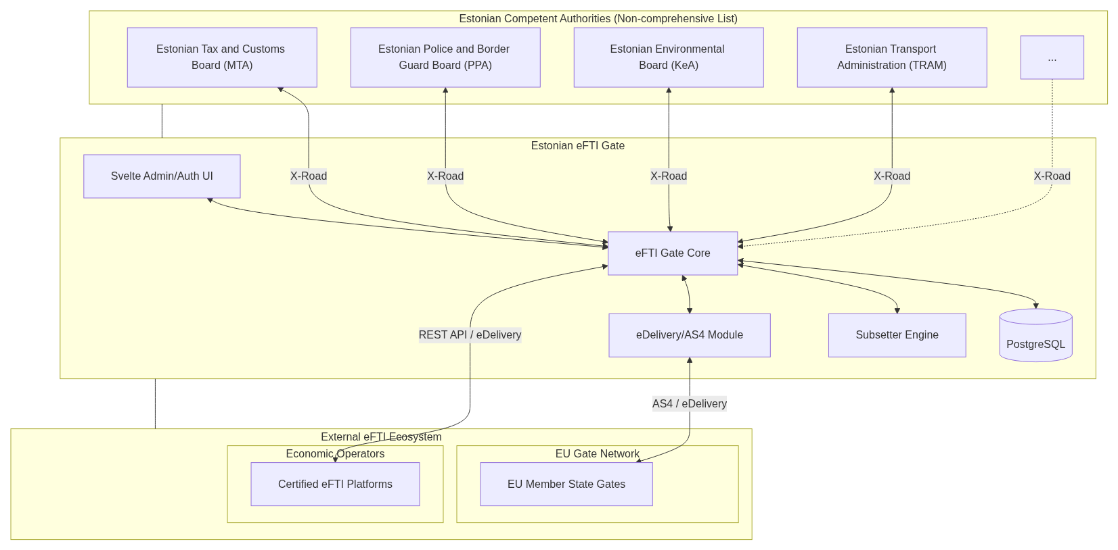
Joonis 1: eFTI värava süsteemiarhitektuur

3.4 Tehniline baas
- Programmeerimiskeel: Kotlin (JVM 25) kokkuvõtliku ja tüübiturvalist serveripoole loogika jaoks.
- Raamistik: Klite – kõrge jõudlusega kerge HTTP raamistik JSON, XML ja OpenAPI sisseehitatud toega.
- Andmebaas: PostgreSQL identifikaatorite ja üksuste metaandmete usaldusväärseks salvestamiseks.
- Frontend: Svelte koos Tailwind CSS-iga kiireks ja reageerivaks haldajaliideseks.
- Turvalisus: XMLDSig ja mTLS kohandatud rakendus eDelivery jaoks; esitajavolitused ja X-tee API turvalisuse jaoks.
- Juurutamine: Docker ja Kubernetes (Helm chartide kaudu) skaleeritavaks konteineripõhiseks tööks.

4. Funktsionaalsed nõuded

4.1 eFTI värava põhifunktsioonid ja kasutusjuhud
Eesti eFTI värav peaks rakendama neli peamist tehnilist funktsiooni, mis on määratletud EL määruses 2020/1056, võimaldades laia funktsionaalsete valdkondade valikut pädevatele asutustele.

4.1.1 eFTI värava põhifunktsioonid
- eFTI andmekogumite unikaalsete identifikaatorite ja vastavate UIL-ide töötlemine: Võimaldab sertifitseeritud eFTI platvormidel registreerida identifikaatoreid ja UIL-e identifikaatorite registris (RoI) vastavalt rakendusmääruse (EL) 2024/1942 artiklile 11.
- Regulatiivse teabele juurdepääsu taotluste töötlemine: Võimaldab pädevatel asutustel teha reaalajas kontrolle (lokaalseid ja EL-i üleseid AS4 kaudu). Kontrolle saab teha vastavalt RoI identifikaatoritele.
- Regulatiivse teabele juurdepääsu vastuste töötlemine: Hõlbustab XML-i andmekogumite hankimist eFTI platvormidelt ja tagab, et pädevad asutused saavad ainult nende poolt taotletud konkreetsed andmete alamhulgad.
- Järelkommunikatsiooni töötlemine: Vastavalt rakendusmääruse (EL) 2024/1942 artikli 1 lõikele 6 tagab turvalise kanali asutustele lisateabe taotlemiseks või andmete erinevuste selgitamiseks eFTI platvormiga.

4.1.2 Peamised funktsionaalsed valdkonnad (kasutusjuhud)
- Üldine maantee kaubaveo vastavus: Võimaldab teeäärsetel inspektoritel hankida täieliku CMDS-i digitaalselt kohapealsete kontrollide ajal.
- Ohtlikud kaubad (DG): Hõlbustab spetsiaalseid kontrolle ADR/RID/ADN jaoks spetsiaalsete alamhulkade kaudu (EU05).
- Kabotaaži seire: Võimaldab pädeval asutusel kontrollida kabotaažireeglite täitmist.
- Kombineeritud transport: Lihtsustab regulatiivseid kontrolle multimodaalsete üleminekute puhul (nt meri-maantee), toetades alamhulka EU02 volitatud asutustele.
- Raudtee- ja lennunduse koostalitlusvõime: Võimaldab pädevatel asutustel siduda õhu-, raudtee- ja siseveetranspordi andmed konkreetsete eFTI transpordiandmetega.
- Jäätmeveo vastavus: Toetab piiriülese jäätmeveo kontrolli vastavalt määrusele (EÜ) nr 1013/2006.
Märkus: lisaanalüüsi objekt, kirjeldatud käesoleva dokumendi jaotises 12.

4.2 Sõnumikataloog
Kõik süsteemidevahelised interaktsioonid järgivad FTI sõnumite standardit. Iga tehingut identifitseerib MessageId ja see on seotud ConversationId-ga.
Märkus: need sõnumi ID-d on eFTI4EU projekti soovituslikud tehnilise koostalitlusvõime aluseks.
Sõnumi ID | Nimi | Kirjeldus | Vastus/Kinnitus
FTI001 | Sisselogimise taotlus | EO kasutaja autentimise taotlus eFTI platvormile. | FTI002
FTI002 | Sisselogimise vastus | Sisselogimisprotsessi olek, eduka autentimise korral tokeni (nt JWT) väljastamine. | –
FTI003 | Töötlemata eFTI andmete üleslaadimine | EO rakendus laadib täieliku või osalise andmekogumi elemendid eFTI platvormile. | FTI006
FTI004 | Identifikaatorite üleslaadimine | Platvorm registreerib saadetise metaandmed (identifikaatorid + UIL) eFTI väravale. | FTI029
FTI005 | Identifikaatorite salvestamine | eFTI värav edastab identifikaatorid identifikaatorite registrisse (RoI). | FTI030
FTI006 | UIL-i genereerimine | Platvorm teavitab EO rakendust genereeritud UIL-ist ja kirje UUID-st. | –
FTI007 | Töötlemata andmekogumi taotlus | UAP taotleb andmekogumit AAP-lt UIL-i abil. | FTI012
FTI008 | Täielikult kvalifitseeritud andmekogumi taotlus | AAP rikastab taotluse CA identiteedi ja volitatud alamhulkadega eFTI värava jaoks. | FTI011
FTI009 | Andmekogumi taotluse edastamine | eFTI värav taotleb andmekogumi konkreetselt platvormilt selle lõpp-punkti kaudu. | FTI010
FTI010 | Andmekogumi vastus | Platvorm tagastab filtreeritud XML-i kasuliku koormuse taotlevale eFTI väravale. | –
FTI011 | Vastuse edastamine (värav) | Taotlev eFTI värav edastab andmekogumi kasuliku koormuse tagasi AAP-le. | –
FTI012 | Vastuse edastamine (AAP) | AAP edastab lõpliku volitatud kasuliku koormuse CA kasutajarakendusele. | –
FTI013 | Identifikaatori otsingu taotlus | UAP algatab otsingu (nt numbrimärgi järgi) AAP-le. | FTI018
FTI014 | Otsingu autoriseerimine | AAP valideerib otsigu õigused ja edastab päringu lokaalsele eFTI väravale. | FTI017
FTI015 | Identifikaatorite otsing | eFTI värav teeb lokaalse otsingu oma kohalikus RoI andmebaasis. | FTI016
FTI016 | Otsinguvastus (lokaalne) | Lokaalne RoI tagastab sobivad UIL-id ja identifikaatorid eFTI väravale. | –
FTI017 | Otsinguvastus (AAP) | eFTI värav tagastab konsolideeritud tulemused (lokaalsed + kaugtulemused) AAP-le. | –
FTI018 | Otsinguvastus (UAP) | AAP edastab sobivate UIL-ide lõpliku loetelu CA ametniku ekraanile. | –
FTI019 | Otsingu taotlus (piiriülene) | Taotlev eFTI värav edastab otsingupäringu teistele EL liikmesriikide väravatele AS4 kaudu. | FTI021
FTI020 | Taotluse edastamine (piiriülene) | Taotlev eFTI värav edastab andmekogumi hankimise taotluse kaugsele EL väravale. | FTI022
FTI021 | Otsinguvastuse edastamine | Vastuvõttev eFTI värav tagastab lokaalse RoI vasted taotlevale eFTI väravale AS4 kaudu. | –
FTI022 | Andmekogumi vastuse edastamine | Vastuvõttev eFTI värav edastab eFTI platvormi andmekogumi vastuse tagasi taotlevale eFTI väravale. | –
FTI023 | Järelkommunikatsioon UAP poolt | CA ametnik lisab CMDS-ile märkusi/annotatsioone. | FTI028 (aegumine)
FTI024 | Järelkommunikatsioon AAP poolt | AAP edastab järelkommunikatsiooni märkuse eFTI väravale. | –
FTI025 | Järelkommunikatsiooni edastamine (värav) | eFTI värav edastab annotatsiooni eFTI platvormi järelkommunikatsiooni lõpp-punktile. | FTI030 (kinnitus)
FTI026 | Järelkommunikatsiooni edastamine (kaugvärav) | eFTI värav edastab märkuse teise liikmesriigi eFTI väravale, kui eFTI platvorm on kaugel. | FTI031 (kinnitus)
FTI027 | Vastus puudub (värav) | eFTI värav teatab AAP-le, kui 60-sekundiline töötlemise aegumine on saabunud. | –
FTI028 | Vastus puudub (AAP) | AAP teatab UAP-le, kui taustaserver ei suuda vastata. | –
FTI029 | Üleslaadimise vastus (platvorm) | eFTI värav kinnitab platvormile, et identifikaatorid salvestati edukalt RoI-s. | –
FTI030 | Üleslaadimise vastus (RoI) | Väline RoI kinnitab kirje loomise/uuendamise staatust eFTI väravale. | –
FTI031 | Järelkommunikatsiooni kinnitus (kaugvärav) | Kaug-eFTI värav kinnitab järelkommunikatsiooni saamist AS4 kaudu. | –

4.3 Identifikaatorite register (RoI)
Vastavalt komisjoni rakendusmääruse (EL) 2024/1942 artiklile 1 lõikele 12 ja artiklile 11 on identifikaatorite register eFTI värava komponent, mis salvestab ja pakub juurdepääsu eFTI andmekogumite unikaalsetele identifikaatoritele ja vastastele UIL-idele.
ID | Nimi | Kirjeldus
UIL | Unikaalne identifitseeriv link | Unikaalne identifitseeriv link, mida kasutatakse andmekogumi unikaalseks identifitseerimiseks ja hankimiseks EL-i ülesest võrgust. Koosneb gateId-st, platformId-st ja datasetId-st.
eFTI131 [*] | Saadetise unikaalne identifikaator | Saadetise unikaalne iidentifikaator.
eFTI617 [*] | Transpordivahendi tüübi iidentifikaator | Kood, mis täpsustab kasutatud kaubaveo transpordivahendi tüübi.
eFTI618 | Transpordivahendi iidentifikaator | Peamises transpordietapis kasutatud transpordivahendi identifikaator.
eFTI620 | Transpordivahendi registreerimisriik | Peamises transpordietapis kasutatud transpordivahendi registreerimisriigi kood.
eFTI378 | Transpordiseadme kategooria iidentifikaator | Kood, mis täpsustab kasutatud transpordiseadme kategooria.
eFTI374 | Transpordiseadme iidentifikaator | Selle saadetise transportimiseks kasutatud transpordiseadme identifikaator.
eFTI578 | Transpordiseadme registreerimisriik | Kasutatud transpordiseadme registreerimisriigi kood.
eFTI987 | Transpordiseadme järjekorranumber | Järjekorranumber, mis eristab seda transpordiseadet teistest kasutatavatest transpordiseadmetest.
eFTI450 [*] | Kaasatava transpordiseadme kategooria iidentifikaator | Kood, mis täpsustab kaasatava transpordiseadme kategooria.
eFTI448 | Kaasatava transpordiseadme iidentifikaator | Kaasatava transpordiseadme identifikaator.
eFTI1857 [*] | Kaasatava transpordiseadme registreerimisriik | Kaasatava transpordiseadme registreerimisriik.
eFTI1000 | Kaasatava transpordiseadme järjekorranumber | Järjekorranumber, mis eristab seda kaasatavat transpordiseadet teistest.
eFTI39 | Saadetise vastuvõtmise kuupäev ja kellaaeg | Kuupäev, kellaaeg või muu väärtus, millal vedaja selle saadetise vastu võttis.
eFTI146 [*] | Saadetise vastuvõtmiskoha riik | Vedaja vastuvõtmiskoha riigi kood.
eFTI583 [*] | Pealelaadimise kuupäev ja kellaaeg | Tegelik pealelaadimise kuupäev/kellaaeg.
eFTI908 [*] | Pealelaadimiskoha riik | Pealelaadimise toimumiskoha riigi kood.
eFTI188 | Tarneaeg ja kuupäev | Tegelik tarneaeg selle saadetise jaoks.
eFTI162 [*] | Tarnekoha riik | Saaja vastuvõtmiskoha riigi kood.
eFTI596 [*] | Mahalaadimise kuupäev ja kellaaeg | Tegelik mahalaadimise kuupäev/kellaaeg.
eFTI917 [*] | Mahalaadimiskoha riik | Mahalaadimise toimumiskoha riigi kood.
eFTI581 | Peamine transpordimoodal | Kood, mis täpsustab peamise transpordietapi transpordimoodali.
eFTI1855 | Ohtlike kaupade indikaator | Märge selle kohta, kas ohtlikke kaupu veetakse või mitte.
eFTI1400 [*] | ÜRO number | Ainele või esemele ÜRO mudelmäärustest võetud nehakohaline identifitseerimisnumber.
eFTI1401 [*] | Kauba ohuklass | Ohtlikele kaupadele määratud klass (ja vajaduse korral alajaotus).

[*] Ei ole kohustuslike XSD osaks

4.3.1 Salvestus- ja arhiveerimiseeskirjad
- Registreerimine: Loodud siis, kui eFTI platvormilt saadakse FTI004.
- Uuendamine: Asendab olemasoleva kirje, kui saadakse uuem FTI004.
- Deaktiveerimine: Käivitub tarne kuupäeva ja kellaaja (eFTI188) töötlemisel. Maanteetranspordi kabotaaži kontrolli toetamiseks jääb UIL registrisse aktiivseks määruse (EÜ) nr 1072/2009 artikli 8 lõikes 2 määratletud perioodiks.
- Säilitamine: Vastavalt rakendusmääruse (EL) 2024/1942 artikli 11 lõikele 4 kustutatakse identifikaatorid ja UIL-id registrist pärast deaktiveerimist.
- Toimingute logi: Vastavalt määruse (EL) 2020/1056 artikli 9 lõike 1 punktile c ja rakendusmääruse (EL) 2024/1942 artiklile 6 peab eFTI värav hoidma logi vähemalt kahe aasta jooksul.
- Veakäsitlus: Juhul kui deaktiveeritud või kustutatud eFTI andmekogumit (UIL + identifikaatorid) päritakse Eesti eFTI väravast (FTI007..FTI012), peab vastus sisaldama konkreetset veateadet.

4.4 Järelkommunikatsioon
Vastavalt komisjoni rakendusmääruse (EL) 2024/1942 artikli 1 lõikele 6 tähendab järelkommunikatsioon suhtlust pädevate asutuste ja asjaomaste ettevõtete vahel teabe kohta, mille ettevõted on eFTI platvormil kättesaadavaks teinud, pärast seda, kui pädeva asutuse ametnik on selle teabe vastavust vastavat teavet kontrollinud.
Järelkommunikatsioon algatatakse juhul, kui pädeva asutuse ametnik tuvastab, et eFTI platvormilt saadud teave on puudulik või ei vasta muul viisil kohaldatavatele regulatiivse teabe nõuetele. Eesmärk on edastada need tähelepanekud ettevõtele ja vajaduse korral taotleda selgitusi või lisateavet.
eFTI värav toimib järelkommunikatsiooni läbilaskva vahendajana. Ta ei tõlgenda ega muuda suhtluse sisu, kuid tagab turvalise suunamise ja metaandmete logimise.
Vastavalt rakendusmääruse (EL) 2024/1942 artiklile 6 lõikele 4 peab pädeva asutuse edastatud järelkommunikatsioon sisaldama:
- Esialgse eFTI andmete juurdepääsu taotluse unikaalne identifitseerimisnumber, millega järelkommunikatsioon on seotud.
- Regulatiivse teabe nõuete täpsustamine, mille puhul leiti, et need on puudulikud või mittevastavad.
- Taotletava järeltegevuse laad (nt selgitus, parandus, lisaandmete esitamine).

5. Sõnumite ja andmevoo kirjeldus
Selles jaotises kirjeldatakse peamisi süsteemidevahelisi interaktsioone eFTI ökosüsteemis, kaardistades funktsionaalsed nõuded tehnilistele rakendustele.

5.1 Ettevõte andmete üleslaadimine (informatiivne)
Kirjeldus: Ettevõte (EO) laadib kaubaveo andmed oma valitud sertifitseeritud eFTI platvormile. See voog on eFTI platvormi ja EO vahelise suhte sisene, kuid käivitab järgneva registreerimise riiklikus eFTI väravas.
- Sõnumid: FTI003 (andmete üleslaadimine), FTI006 (UIL-i genereerimine).
- Käivitaja: Uus kaubaveoülesanne või uuendus EO sisesüsteemis.

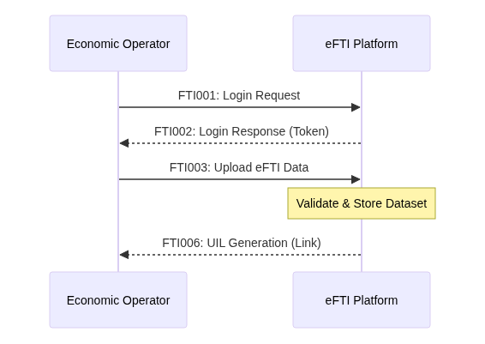
Joonis 2: Ettevõte andmete üleslaadimine

5.2 Unikaalsete identifikaatorite ja UIL-ide töötlemine (registreerimine)
Kirjeldus: eFTI platvorm laadib CMDS-i identifikaatorid koos UIL-iga riiklikule eFTI väravale registreerimiseks RoI-s.
- Sõnumid: FTI004 (identifikaatorite üleslaadimine), FTI029 (üleslaadimise vastus).
- Salvestamine: Andmed salvestatakse püsivalt identifikaatorite registrisse (RoI).

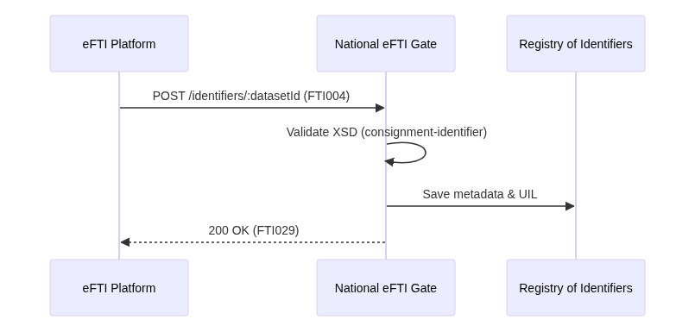
Joonis 3: Unikaalsete identifikaatorite ja UIL-ide töötlemine

5.3 Regulatiivse teabele juurdepääsu taotluste töötlemine (otsing)
Kirjeldus: Pädevad asutused otsivad regulatiivset teavet määratud identifikaatorite järgi. Eesti pädevate asutuste esialgsed taotlused on riiklikud (X-tee kaudu). Kui teavet Eesti eFTI väravast ei leita, edastab see piiriülese otsingu teiste liikmesriikide eFTI väravatele eDelivery AS4 võrgu kaudu.
- Sõnumid: FTI014 (otsingu taotlus – AAP väravale), FTI019 (piiriülene otsing), FTI021 (piiriülene vastus).
- Omadus: Reaalajas tulemuste voogesitus SSE (Server-Sent Events) abil.

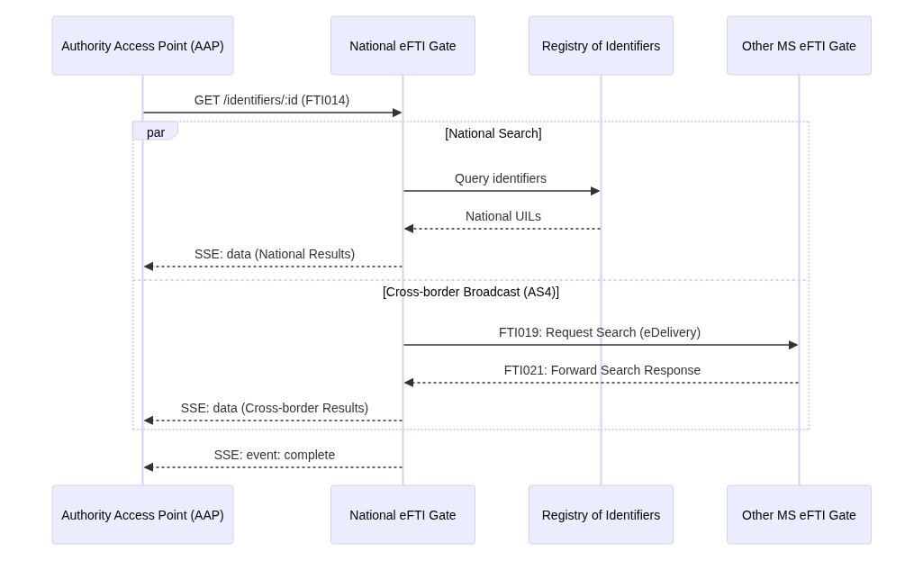
Joonis 4: Regulatiivse teabe otsing

5.4 Regulatiivse teabele juurdepääsu vastuste töötlemine (hankimine)
Kirjeldus: Pädevad asutused hangivad konkreetse volitatud andmete alamhulga UIL-i abil. Taotluse esitab Eesti pädev asutus. Eesti eFTI värav suunab taotluse UIL’i registreerinud eFTI platvormile (riiklikult või piiriüleselt).
- Sõnumid: FTI008 (andmekogumi taotlus – AAP väravale), FTI009 (edastamine platvormile), FTI020 (edastamine kaugsele eFTI väravale).
- Töötlemine: Värav rakendab alamhulga filtreerimist enne edastamist.

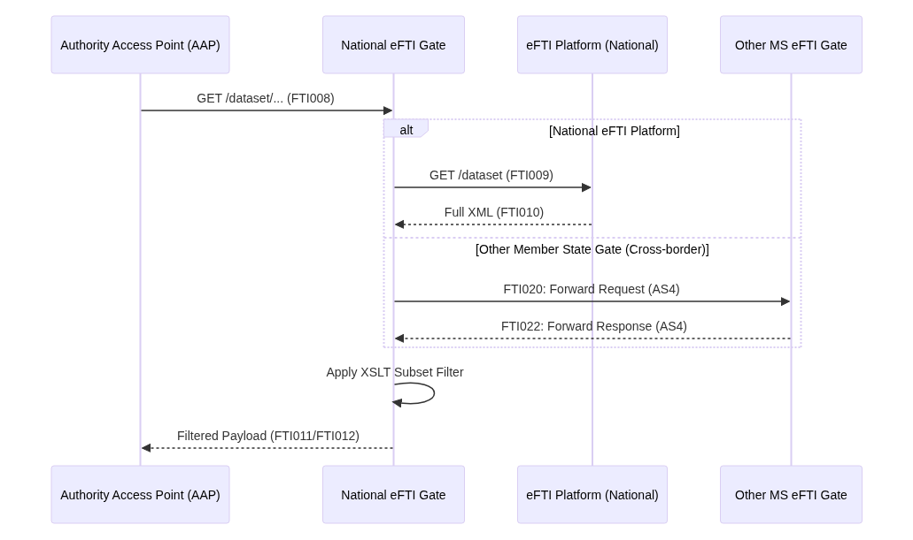
Joonis 5: Regulatiivse teabe hankimine

5.5 Järelkommunikatsiooni töötlemine
Kirjeldus: Pädeva asutuse esindaja saadab järelkommunikatsiooni kontrollitud andmekogumi kohta eFTI platvormile.
- Sõnumid: FTI024 (järelkommunikatsioon – AAP väravale), FTI025 (edastamine platvormile), FTI026 (edastamine kaugsele eFTI väravale).

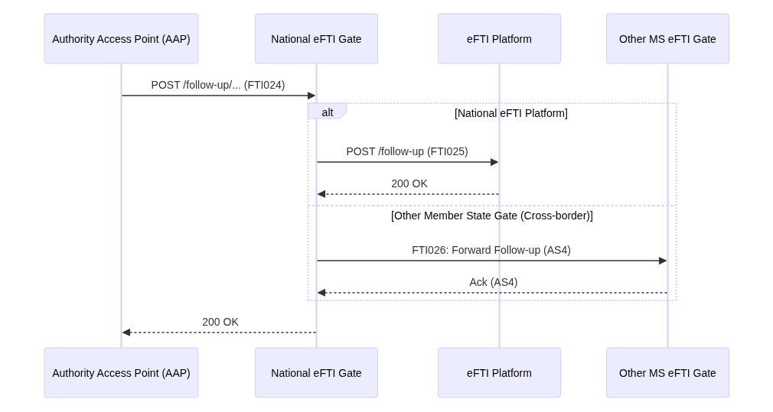
Joonis 6: Järelkommunikatsioon

6. Kasutajarollid ja õigused

6.1 Rollide definitsioonid
eFTI värav määratleb rollid, mis põhinevad alusloogikal ja EL määruses 2020/1056 nimetatud üksustel. Neid rolle määratakse inimkasutajatele (haldusliidese kaudu) süsteemi haldamiseks ja andmete juurdepääsuks.
- Värava administraator (kood: ADMIN): Täielik süsteemi juurdepääs ilma konkreetse üksuse piiranguta. Vastutab kõrgetasemelise haldamise eest, sealhulgas teiste kasutajate loomise, süsteemiüleste sertifikaatide haldamise ja üldise tervise jälgimise eest.
- Pädev asutus (kood: AUTHORITY): Avalik asutus, kes on volitatud päringuid tegema ja regulatiivset kaubaveo teavet vaatama vastavalt oma õiguslikule volitusele.
- CA administraator: Halduskasutaja (inimene), kelle ulatus on piiratud konkreetse AuthorityId-ga. Haldab oma asutuse kasutajakontosid ja API-võtmeid.
- Inspektor/ametnik: Inimkasutaja, kes teeb reaalajas otsinguid ja hankimisi volitatud pädeva asutuse kasutajaliidese kaudu.
- eFTI platvorm (kood: PLATFORM): Sertifitseeritud IKT-lahendus, mida ettevõted kasutavad kaubaveo andmekogumite salvestamiseks ja töötlemiseks.
- EL liikmesriigi värav (kood: GATE): EL-i ülesest eFTI vahetuskeskkonnast vastastikune riiklik värav, mis suhtleb turvalise AS4/eDelivery kaudu.

6.2 Rolli kasutajaõigused
Roll | Otsing (UIL) | Hankimine (andmekogum) | Registr. (UIL) | Järelsuhtlus | Üksuste haldus | Süsteemi konfig.
Ülemadministraator | X | X | X | X | X | X
Pädev asutus | X | X | – | X | X* | –
eFTI platvorm | – | – | X | – | X* | –
EL liikmesriigi värav | X | X | – | X | – | –

*Märkus: Administraatorid (CA/platvorm) saavad hallata üksusi/kasutajaid ainult oma ulatuse piires.

6.3 Autentimine ja autoriseerimine
eFTI värav peaks rakendama mitmeastmelist turvalisuse mudelit, et tagada range juurdepääsukontroll, andmete privaatsus ja andmete muutmatuse kõigis sidekanalites vastavalt rakendusmääruse (EL) 2024/1942 artiklile 9.

6.3.1 Autentimismeetodid
- Haldusliides: E-posti/parooli autentimine kohustusliku mitmefaktorilise autentimisega (MFA) inimadministraatoritele ja -juhtidele.
- Väline API (REST): OAuth 2.0 kliendi volituste piires kasutusõiguste haldus (tokenid) sertifitseeritud eFTI platvormidele ja pädevatele asutustele. Tokenid on seotud taotleva üksusega ja aeguvad pärast konfigureeritavat eluiga (vaikimisi: 1 tund).
- Riiklik integratsioon (X-tee): Vastastikune TLS turvaseveiterite vahel koos asutustaseme identiteedi päistega. X-tee tagab nii serveri- kui ka asutustaseme autentimise.
- EL koostalitlusvõime (AS4): WS-Security koos X.509 sertifikaatidega, pakkudes vastastikust TLS-i ja sõnumitaseme XML-allkirjastamist vastavalt eDelivery AS4 profiilile.

6.3.2 Autoriseerimisloogika
- Rollipõhine juurdepääsukontroll (RBAC): Süsteem määratleb järgmised peamised rollid koos piiritletud õigustega:
- eFTI värava administraator: Täielik süsteemi konfiguratsioon, kasutajate ja üksuste haldamine, auditilogi juurdepääs.
- eFTI platvormi operaator: UIL registreerimine (FTI004), andmekogumi uuendamine ja deaktiveerimise toimingud, mis on piiratud operaatori enda PlatformId-ga.
- CA ametnik: Lugemisõigus eFTI andmetele, järelkommunikatsiooni algatamine, alamhulkadel põhinev handmepäring – piiratud ametniku AuthorityId-ga.
- CA süsteem (M2M): Masin-masin lugemisõigus X-tee või AS4 kaudu, samade piiramisereeglitega nagu CA ametnikul.

6.3.3 Andmete muutmatuse tagamise mehhanismid
Andmete muutmatus tagatakse järgmiste tehniliste meetmete kombinatsiooniga:
- Allkirjastatud taotlused ja vastused: Kõik AS4 sõnumid on allkirjastatud sõnumitasemel saatja X.509 sertifikaadiga. REST API taotlused sisaldavad OAuth 2.0 tokenit.
- Ajatemplid: Kõik toimingud on ajatemplid usaldusväärse allikaga (UTC). AS4 vahetustel on ajatemplid embedded ebMS3 sõnumipäisesse.
- Muutumatu auditijälg: Iga autenditud toiming (registreerimine, päring, järelkommunikatsioon, deaktiveerimine) salvestatakse lisatavasse ainult auditilogi, mis sisaldab: peamise identiteeti, rolli, üksuse identifikaatorit, toimingutüüpi, sihtmärk-UIL-i või ressurssi, taotluse/vastuse räsi ja ajatemplit.
- Kahepoolne logimine (X-tee): X-tee sisseehitatud sõnumilogi tagab, et nii taotlev kui ka vastav osapool säilitavad sõltumatuid, võltsimiskindlaid kirjeid igast tehingust.

7. Turvalisus ja sertifikaatide haldus

7.1 eFTI värava andmeturbe kirjeldus
eFTI värav rakendab tehnilisi ja organisatsioonilisi meetmeid, et tagada eFTI võrgustikus vahetatava regulatiivse teabe turvalisus, konfidentsiaalsus, terviklikkus ja kättesaadavus vastavalt määrusele (EL) 2020/1056, rakendusmäärusele (EL) 2024/1942 ja rakendusmäärusele (EL) 2025/2243.
- Identifikaator, autentimine ja autoriseerimine (IAA): Pädevate asutuste juurdepääs eFTI vahetuskeskkonnale toimub nõuetekohaselt tuvastatud ja autenditud isikutele. eFTI värav tagab pädeva asutuse autentimise või tagab, et autentimise viib läbi AAP sobivate elektrooniliste identifitseerimise vahendite abil.
- Turvaline side ja sõnumivahetus: Kõik eFTI väravate vaheline ning eFTI väravate ja eFTI platvormide vaheline suhtlus toimub XML-vormingus turvaliste ja autenditud ühenduste kaudu. Väravatevahelised sõnumivahetused vastavad eDelivery AS4 profiilile.
- Andmekaitse ja konfidentsiaalsus: Vastavalt määruse (EL) 2020/1056 artiklile 6 võtab eFTI värav meetmeid kaubandusteabe konfidentsiaalsuse tagamiseks. eFTI värav ei salvesta eFTI andmeid, välja arvatud identifikaatoreid ja toimingute logisid.
- Toimingute logid ja auditijäljed: Kõik andmetöötlused logitakse toimingute logidesse, et võimaldada iga eraldi töötlemistoimingu identifitseerimist. Auditiloge säilitatakse vähemalt kaks aastat.

7.1.1 Auditilogi
eFTI värav peab kõigi taotluste, vastuste ja järelkommunikatsioonide kohta terviklikku ja muutumatut auditijälge.
Sündmuse kategooria | Kohustuslik logimisel | Õiguslik alus
Taotlused ja järelkommunikatsioon | • Taotluse/järelkommunikatsiooni unikaalne identifikaator • AAP või taotleva eFTI värava identifikaator • Ametniku poolt esitatud otsitavad identifikaatorid • Vastuvõtmise täpne kuupäev ja kellaaeg | Art 6(2)(c) 2024/1942
Andmevastused | • Vastusena saadud eFTI andmekogumi UIL • eFTI platvormi või vastuvõtva eFTI värava unikaalne identifikaator • Vastuvõtmise täpne kuupäev ja kellaaeg • „Vastus puudub" märge aegumise korral | Art 6(2)(g) 2024/1942
Töötlemise sündmused | • Iga eraldi töötlemistoimingu iidentifikaator • Toimingu sooritanud juriidiline või füüsiline isik • Toimingute järjestus iga üksiku andmeelemendi kohta | Art 6(2)(h) 2024/1942

7.2 Soovituslik juurutamise andmeturve
- Infrastruktuuri orkestratsioon: Juurutamine Kubernetese kaudu Helm chartide abil skaleerimise, tervise kontrollide ja turvalise võrgu haldamiseks. Sisendkontrollerite kasutamine TLS-sertifikaatide automatiseeritud haldamisega.
- Turvaline võtmehaldus: AS4 allkirjastamise ja mTLS-i privaatsete võtmete salvestamiseks tuleks kasutada riistvara turvamooduleid (HSM) või usaldusplatvormi mooduleid (TPM).
- Võrgu isoleerimine: Eesti eFTI värav ja selle PostgreSQL andmebaas peaksid asuma privaatses alamvõrgus, juurdepääsuga piiratud lubatud IP-vahemikele.
- Kõrge kättesaadavus (HA): eFTI värava tuuma horisontaalne skaleerimine DoS-rünnakute ärahoidmiseks ressursside ammendumise kaudu. PostgreSQL replitseerimine mitmes kättesaadavuse tsoonis.

7.3 Soovitused tandmeturbe haldamiseks
- Halduslik RBAC: Värava administraatori roll on piiratud väheste, vastava kvalifikatsiooniga töötajatelga CA/eFTI platvormi administraatorid saavad hallata kasutajaid ainult oma ulatuse piires.
- Volituste elutsükkel: Süsteemiga genereeritud paroolide jaoks „Kuva üks kord" poliitika rakendamine. API esitajavolituste ja haldusparoolide regulaarne rotatsioon.
- Tegevuse seire: Toimingute logi reaalajas jälgimine ebanormaalse käitumise tuvastamiseks. Integratsioon tsentraliseeritud logimis- ja häiresüsteemidega (nt ELK või Prometheus/Grafana).
- Mitmetasandiline tugi: eFTI abikeskuse võrgu rakendamine (1., 2., 3. tase), et käsitleda turvaintsidente kohustusliku ühise kättesaadavuse akna jooksul (10:00-16:00 CET).

7.4 Krüptograafia
- Protokollipakk: TLS 1.2/1.3: kohustuslik kõigi transpordikihi sõlmedevahelise side jaoks. AS4 (ebMS3): kasutatakse turvalise asünkroonse sõnumivahetuse jaoks eFTI väravate vahel.
- Sõnumiturvalisus: XMLDSig (XML digitaalallkirjad): kasutatakse AS4 sõnumi ümbrikute allkirjastamiseks. XML kanonikaliseerimine (C14N): tagab XML-i konsistentse räsimise digitaalallkirja kontrollimiseks.
- Algoritmid: Asümmeetriline: RSA (vähemalt 2048-bitine) või ECC. Räsimine: SHA-256 sõnumite räsi ja paroolide räsimiseks. Sümmeetriline: AES-128/256 AS4 kasuliku koormuse krüpteerimiseks.

7.5 Usaldusraamistik ja vastavuse haldamine

7.5.1 Usaldusüksused ja sertifitseerimised
- Vastavushindamisasutus (CAB): Akrediteeritud asutus, mis vastutab eFTI platvormide ja teenusepakkujate vastavushindamise eest. (Viide: artikkel 11, määrus (EL) 2020/1056; määrus (EÜ) nr 765/2008).
- Kvalifitseeritud usaldusteenuse osutaja (QTSP): Üksus, mis pakub kvalifitseeritud usaldusteenuseid (nt kvalifitseeritud elektroonilisi allkirju või pitsereid). (Viide: määrus (EL) 910/2014).
Usaldus/sertif. element | Regulatiivne eesmärk | Õiguslik alus | Juhtiv üksus
Turvasertifikaat (X.509) | Autentimine ja turvaline sõnumivahetus. | Art 10, Reg 2024/1942 | Usaldusväärne sertifitseerimisasutus (CA)
eIDAS sertifikaadid | Kvalifitseeritud elektroonilised allkirjad ja pitserid andmekogumite jaoks. | Reg 910/2014 | Kvalifitseeritud usaldusteenuse osutaja (QTSP)

7.5.2 Uuendusrutiin ja vastavusstrateegia
- Sertifikaatide haldamine: Turvasertifikaate tuleb hallata ja uuendada, et tagada pidev turvaline side eFTI vahetuskeskkonnas.
- eFTI platvormide registri vastavus: eFTI värav peab kontrollima, et iga eFTI platvorm, millega ta suhtleb, oleks loetletud aktiivsena vastava liikmesriigi eFTI platvormide registris.
- Dünaamiline avastamine ja koostalitlusvõime: eFTI värav peab rakendama vastastikuste sõlmede dünaamilist avastamist, kasutades vahetuskeskkonnale vastuvõetud ühiseid tehnilisi kirjeldusi.
- Tühistamine ja kehtivuse kontroll: eFTI värav peab tegema digitaalsertifikaatide oleku reaalajas valideerimist (nt OCSP või CRL kaudu). Teabevahetus tuleb kohe peatada, kui sertifikaat on tühistatud, aegunud või ei vasta enam nõutavatele turvastandarditele.

8. Mittefunktsionaalsed nõuded (NFR)

8.1 Eesti digitaalvalitsuse ja KEMIT standardid
- Koostalitlusvõime raamistik: Täielik vastavus Eesti ühisele koostalitlusvõime raamistikule (CFR), et tagada sujuv andmevahetus riiklike infosüsteemide vahel.
- Küberturvalisus: Vastavus Eesti küberturvalisuse standardile (E-ITS), et tagada andmete terviklus, konfidentsiaalsus ja kättesaadavus.
- KEMIT standardid: Rakendamine peab olema kooskõlas KEMITi avalike mittefunktsionaalsete nõuetega hostimise ja tehnoloogia elutsükli haldamiseks.

8.2 eFTI väravale spetsiifilised NFR-id
- Kõrge käideldavusevõime: Süsteem on kavandatud Eesti pädevate asutuste suurele koormusele. Lahendus peab olema skaleeritav.
- Madal latentsus: Arhitektuur tagab päringutele vastused alla sekundilise reageerimisajaga (NB! Vastuse viibimine võib tuleneda teiste väravate arhiktuursest ehitusest).
- Andmete säilitamine: Metaandmete ja tehingulogide auditijälg vähemalt 2 aastat eFTI standardite täitmiseks.
- Olekutustus (Statelessness): eFTI värava tuum on horisontaalselt skaleeritav; kogu seansi ja üksuse olek on piiratud PostgreSQL andmebaasiga.
- Auditeeritavus: Kõigi FTI sõnumivahetuste (FTI001-FTI031) terviklik logimine vastavalt EL määruse 2020/1056 artikli 10 lõike 1 punktile c ja rakendusmääruse (EL) 2024/1942 artikli 6 lõikele 2.

8.3 Serveri ja taristu nõuded (SLA ja võimsus)
- Teenustaseme lepe (SLA): Soovituslik 99,9% kättesaadavus tööajal (minimaalselt 10:00-16:00 CET) vastavalt rakendusmääruse (EL) 2024/1942 artiklite 5(3) ja 8(3) kohaselt.
- Töötlemise võimsus: Suutlikkus töödelda 100+ päringut sekundis (RPS) instantsi kohta ilma jõudluse halvenemiseta.
- Tarkvara baas: Kotlin JVM-il (töötab Dockeris), PostgreSQL püsivuse jaoks ja Caddy/Nginx pöördproksimiseks.
- Skaleerimine: Natiivne tugi horisontaalsele Pod Autoscalingule (HPA) CPU/mälu kasutuse põhjal.

8.4 Talitluspidevuse taastamine
- Taastumisaja eesmärk (RTO): Kriitiliste komponentide (otsimmehhanism, RoI, AS4 lõpp-punkt) taastumisaeg on 4 tundi ja mittekritiliste komponentide (haldusliides, aruandlus) 8 tundi.
- Taastamispunkti eesmärk (RPO): Maksimaalne lubatav andmekadu on identifikaatorite registri ja toimingute logide jaoks 1 tund. See saavutatakse PostgreSQL Write-Ahead Logi (WAL) pideva voogesituse kaudu.
- Ülemineku strateegia: Kubernetes-põhises juurutuses käsitletakse podi taseme tõrkeid automaatselt elavusankeetide ja taaskäivituspoliitikate abil. Piiriülene AS4 suhtlus on kavandatud taluma ajutist kättesaamatust sõnumijärjekorra ja korduse mehhanismide kaudu.
- Taaste testimine: Avariitaaste protseduure testitakse vähemalt kord aastas simuleeritud tõrge stsenaariumide kaudu.

8.5 Varunduspoliitika
- Ulatus: Varundamine hõlmab PostgreSQL andmebaasi (identifikaatorite register, autoriseerimise konfiguratsioon, toimingute logid), rakenduse konfiguratsiooni ja turvasertifikaate/võtmeid.
- Sagedus: Pidev WAL voogesitamine punktajalises taastamises. Igapäevane täielik automatiseeritud andmebaasi varundamine madalama liikluse ajal. Iganädalane täielik süsteemitaseme hetkepilt.
- Salvestamine: Varukoopiad krüpteeritakse puhkeolekus (AES-256) ja salvestatakse peamisest juurutamiskohast erinevas geograafilises asendis.
- Säilitamine: Igapäevaseid varukoopiad säilitatakse 30 päeva. Iganädalasi hetktõmmiseid säilitatakse 12 kuud. Toimingute logi varukoopiad säilitatakse vähemalt kaks aastat.

8.6 Seire ja jälgitavus
- Süsteemi tervise seire: Elavuspäringud, valmisolekupäringud ja käivituspäringud tagavad, et süsteem töötab õigesti ja on valmis liiklust vastu võtma.
- Jõudlusmõõdikud: OpenTelemetry-põhine instrumentatsioon hõivab päringu taseme mõõdikud kõigi protokollipiiride (AS4, REST, X-tee) lõikes, sealhulgas päringu kiirus (RPS), reageerimise latentsus (p50, p95, p99), vearäär lõpp-punkti ja protokolli järgi, aktiivsete ühenduste arv.
- Häired: Kriitiliste tingimuste jaoks on konfigureeritud lävisepõhised häired: püsiv vearäär üle 5%, reageerimise latentsus ületab määratletud läviseid, andmebaasi ühenduse kogumi ammendumine, sertifikaatide aegumine 30 päeva jooksul.
- Hajutatud jälgimine: Iga päring saab unikaalse jälgimise identifikaatori, mis levib protokollipiiridele, võimaldades piiriüleste stsenaariumide lõpp-lõpp latentsuse analüüsi. Jälgimisandmed säilitatakse 30 päeva.

9. Loogiline ja füüsiline arhitektuur

9.1 Loogiline arhitektuur
Eesti eFTI värava loogiline arhitektuur on kavandatud modulaarsuse ja kõrge jõudlusega, eraldades liidese, äriloogika ja andmete püsivuse kihid. eFTI värava tuum toimib keskse orkestraatorina, hallates autentimist pääsukontrolli mooduli kaudu, metaandmeid registriteenuste kaudu ja andmete teisendust alamhulkade mootori kaudu. Kohandatud eDelivery moodul tagab piiriülese suhtluse teiste EL liikmesriikide eFTI väravate ja eFTI platvormidega.

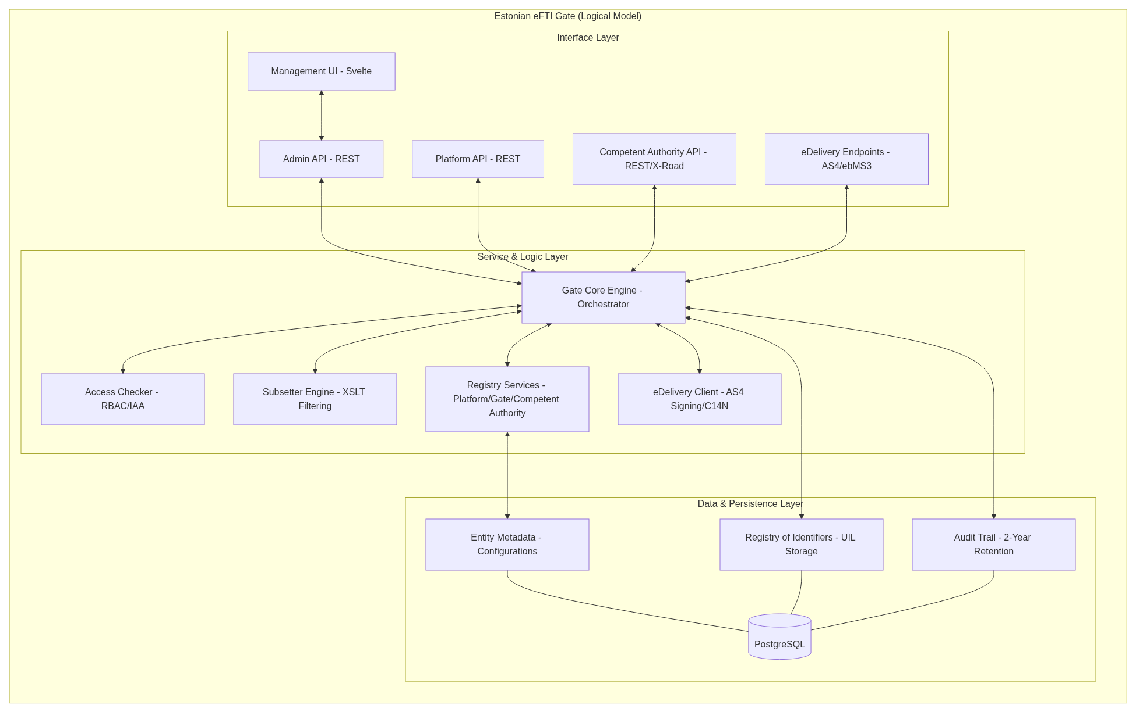
Joonis 7: Eesti eFTI värava loogiline arhitektuur

9.2 Füüsiline arhitektuur
eFTI värava füüsiline juurutamine kasutab konteineriseerimist ja orkestratsiooni skaleeritavuse, kõrge kättesaadavuse ja turvalise side tagamiseks. Süsteem juurutatakse Kubernetes klastris, kus eFTI värava tuum on horisontaalselt skaleeritav. Sisendkontroller haldab sissetulevat liiklust, tagades SSL lõpetamise ja suunamise. PostgreSQL andmebaas tagab identifikaatorite ja metaandmete püsiva salvestamise replikatsiooni kaudu.

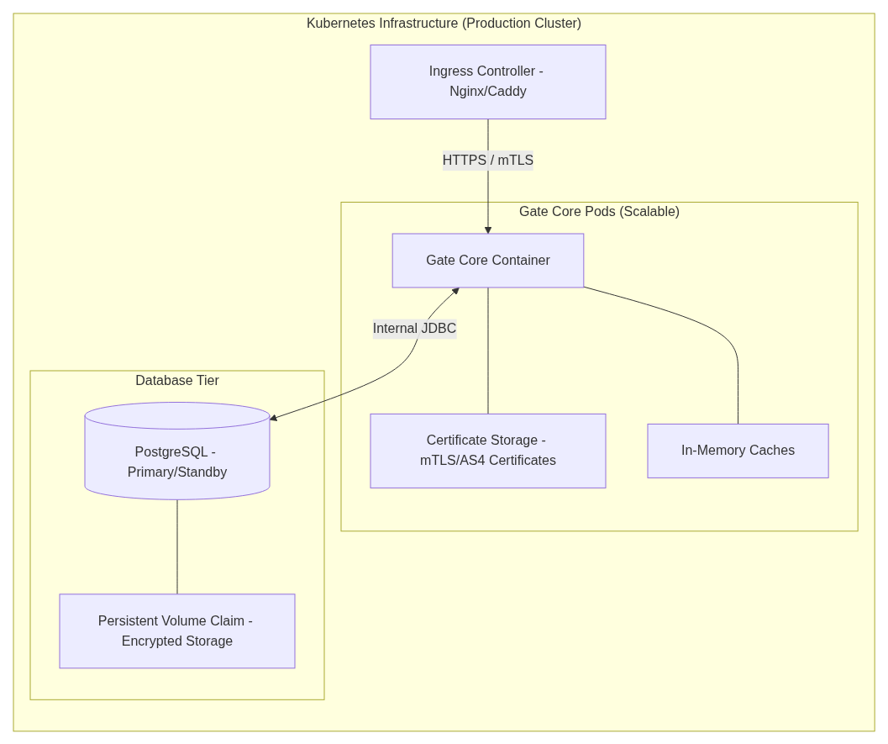
Joonis 8: Füüsiline arhitektuur

10. Vastavus eFTI määrusele
Eesti eFTI värav on kavandatud ja kasutatav täielikus vastavuses elektroonilise kaubaveoteabe Euroopa regulatiivse raamistikuga.

10.1 Kohaldatavad EL õigusaktid
- Määrus (EL) 2020/1056 (eFTI määrus): Põhimäärus, mis kehtestab elektroonilise kaubaveoteabe õigusliku raamistiku kõigi transpordimooduste jaoks, välja arvatud merevedu. eFTI värav rakendab artiklites 8–12 määratletud liikmesriikide IKT-süsteemide nõudeid.
- Rakendusmäärus (EL) 2024/1942: Ühised menetlused ja üksikasjalikud eeskirjad eFTI-andmetele juurdepääsuks ja nende töötlemiseks pädevate asutuste poolt.
- Delegeeritud määrus (EL) 2024/2024: Kehtestab eFTI ühise andmekogumi ja eFTI andmete alamhulgad (EU01–EU06).
- Delegeeritud määrus (EL) 2024/2025: Muudab määruse (EL) 2020/1056 I lisa B osa, lisades viiteid liikmesriikide teatatud riiklikele regulatiivse teabe nõuetele.
- Rakendusmäärus (EL) 2025/2243: Üksikasjalikud kirjeldused eFTI platvormide funktsionaalsete nõuete kohta.
- Määrus (EL) nr 910/2014 (eIDAS): Elektrooniline iidentifikaator, autentimine ja usaldusteenused. eFTI värav tugineb eIDAS-nõuetele vastavatele täiustatud elektroonilistele allkirjadele andmete muutmatusee tagamiseks.

10.2 Tehnilised standardid ja kirjeldused
- eFTI andmemudel: Range vastavus eFTI XML-skeemidefinitsioonidele (XSD-d), sealhulgas consignment-common.xsd, consignment-identifier.xsd ja seotud alamhulkade skeemidele.
- Tehniline juhendidokument (TGD) Lisa 1: eFTI värav rakendab TGD dokumendis määratletud operatiivseid ja tehnilisi kirjeldusi.
- eDelivery AS4: Piiriülene värav-värav suhtlus järgib eDelivery AS4 staatiline avastamisega, tagades standardiseeritud sõnumivahetuse kõigis EL liikmesriikides.
- X-tee: Riiklik integratsioon järgib X-tee protokolli kirjeldusi, mida haldab RIA.

10.3 Vastavuse tagamine
- Skeemi valideerimine: Kõik sissetulevad eFTI andmed valideeritakse ametlike XSD skeemide vastu enne töötlemist.
- eFTI platvormi sertifitseerimise kontroll: eFTI värav kontrollib ühenduvate eFTI platvormide sertifitseerimise staatust Eesti eFTI platvormide registrist enne UIL registreerimiste vastuvõtmist.
- Auditijälg: Terviklik, muutumatu auditijälg kõigist toimingutest toetab regulatiivse vastavuse kontrollimist ja järelevalve inspektsioone.
- Perioodiline ülevaatus: Regulatiivset vastavust vaadatakse üle uute rakendusmääruste, delegeeritud aktide, TGD uuenduste või riiklike õigusaktide muudatuste vastuvõtmisel.

11. Integreeritud süsteemide ülevaade
Järgmine tabel võtab kokku peamised sisemised ja välised süsteemid, mis tuleb integreerida Eesti eFTI väravaga täieliku töövõime ja regulatiivse vastavuse tagamiseks.
Süsteemi nimi | Vastutav organisatsioon | Integratsioonimeetod | Kirjeldus/eesmärk
X-tee (X-Tee) | RIA (Riigi Infosüsteemi Amet) | REST / SOAP | Riiklik usaldusvõrgustik turvaliseks, autenditud andmevahetuseks Eesti valitsusasutuste vahel.
eDelivery (AS4) | EL komisjon / liikmesriigid | AS4 / ebMS3 | Turvaline piiriülene infrastruktuur eFTI väravate ja kaugplatvormide ühendamiseks.
EMTA eFTI integratsioonikihid | EMTA | REST API (X-tee kaudu) | Tsentraliseeritud integratsioonikiht EMTA-spetsiifiliste eFTI andmete kasutusjuhtude jaoks. Koondab päringud põhisüsteemidele (ANTS, SADHES, EMCS, TOTS2).
Apollo | EMTA / PPA / KeA | REST API (X-tee kaudu) | Mobiil-/välitöö rakendus ametnikele reaalajas teeäärse kontrolli ja otsingute tegemiseks.
LOIS2 | TRAM | REST API (X-tee kaudu) | Lennunduse infosüsteem platvormide juhtimiseks ja lennupõhisteks päringuteks.
eFTI platvormid | Kaubanduslikud | Sünkroonne REST | Sertifitseeritud IKT-süsteemid, mis pakuvad regulatiivset kaubaveo teavet eFTI väravale.

12. Soovituslik jäätmemajanduse integratsioon (Lisa 1)
Märkus: See soovituslik integratsioon ja tehniline rakendamine pole praegu kaasatud osapooltega kokku lepitud ning vajab täiendavat analüüsi.
Märkus: Jäätmeveol on vaja lubasid, käesolev lõik ei sisalda teavet lubade kohta ning eFTI värava analüüs ei muuda nende lubade käsitlemist.

12.1 Lahenduse kirjeldus
Pakutud integratsioon loob jäätmeveo jaoks ühtse digitaalse keskkonna, kasutades Eesti riiklikke süsteeme – Kotkas (rahvusvaheline jäätmevedu) ja Pistrik (kohalik jäätmevedu). See võimaldab ettevõtetel hallata nii keskkonnaliste manifestide kui ka kaubaveo andmeid ühe töövoo raames, vähendades käsitsi andmesisestust ja parandades vastavust.
Lahendus koosneb 4 võimalikust töövood nii kohaliku kui rahvusvahelise jäätmeveo jaoks:
- Töövoog 1. Ettevõte kasutab kohaliku jäätmeveo haldamiseks ainult Pistrik süsteemi. Sel juhul toimib Pistrik sarnaselt eFTI platvormiga.
- Töövoog 2. Ettevõte kasutab kohaliku jäätmeveo haldamiseks eFTI platvormi. eFTI platvorm on integreeritud Pistrikuga ja keskkonnalised manifestid luuakse eFTI platvormist.
- Töövoog 3. Ettevõte teeb rahvusvahelise jäätmeveo puhul kahekordset andmesisestust. Kõik keskkonnalised dokumendid luuakse süsteemis Kotkas ja kõik eFTI transpordidokumendid luuakse eFTI platvormis.
- Töövoog 4. Ettevõte kasutab rahvusvahelise jäätmeveo haldamiseks eFTI platvormi. eFTI platvorm on integreeritud Kotkasgega ja keskkonnalised manifestid luuakse eFTI platvormist. Kaubaveo dokumendid luuakse ka eFTI platvormis vastavalt eFTI nõuetele.

12.2 Arhitektuur

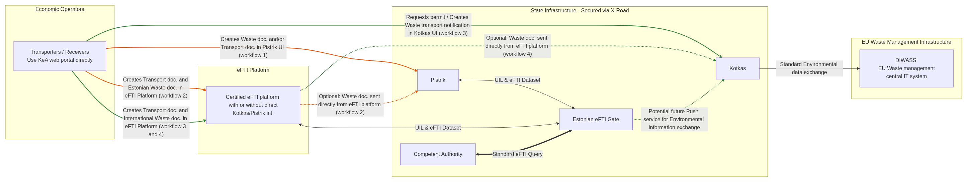
Joonis 9: Jäätmekäitluse integratsioon arhitektuur

Legend:
- Oranž joon – Eesti kohalik jäätmevedu
- Roheline joon – Rahvusvaheline jäätmevedu

12.3 Kasutusjuhud
Süsteem toetab jäätmeveo haldamise jaoks järgmisi integreeritud kasutusjuhte, ühendades eFTI värava päringud keskkonnalise manifesti jälgimisega.

13. Soovituslik EEMTA integratsioon (Lisa 2)
Märkus: See soovituslik integratsioon ja tehniline rakendamine pole praegu EMTAga kokku lepitud ning vajab täiendavat analüüsi ja lisalepinguid KEMITi ning eFTI värava arendusmeeskonna vahel.

13.1 Lahenduse kirjeldus
Käesoleva analüüsi soovitus on, et EMTA peaks looma uue tsentraliseeritud eFTI integratsioonikihti EMTA-spetsiifiliste kaubaveo andmete kasutusjuhtude jaoks. Alternatiiviks uuele tsentraliseeritud integratsioonikihile oleks kasutada ühte olemasolev süsteemidest, nagu TOTS2, integratsioonifunktsioonide täitmiseks. Lõplik kokkulepe tuleb sõlmida EMTAga. Päringute koondamise abil saab EMTA kasutada ühtset sisemist liidest eFTI andmetele juurdepääsuks põhisüsteemide kaudu.
See arhitektuuriline lähenemisviis tagab, et Eesti eFTI värav peab nende konkreetsete EMTA töövoogude puhul liidesestuma ainult EMTA eFTI integratsioonikihiga (või ühe valitud süsteemiga), lihtsustades identiteedihaldust ja toetades suure mahuga töötlemist.
Lahendus käsitleb konkreetseid EMTA nõudeid, nagu vajadus 7-aastase andmete säilitamise järele tolli auditite jaoks, ühendades eFTI värava CMDS-i käsitlemise EMTA pikaajaliste vastavusvajaduste vahega.
ANTSi kasutusjuhul abistab süsteem ametnikke sõiduki identifitseerimisel, kuid tegeliku eFTI andmepäringu käivitab EMTA ametnik. ANTS on ametlikult valmis edasise analüüsi ja arenduse jaoks aastal 2027.

13.2 Visuaalne esitus
Märkus: Arhitektuur vajab täiendavat analüüsi.
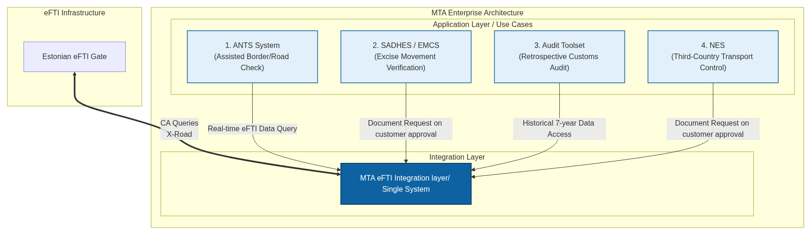
Joonis 10: MTA integratsioon arhitektuur

13.3 Võimalikud põhikasutusjuhud
Märkus: Kasutusjuhud ja näited vajavad edasist tuvastamist ja analüüsi.
Kasutusjuht | Peamine isik | Kontekst/käivitaja | Kirjeldus
1. Abistatud piiri-/teekontroll (ANTS) | EMTA (ametnik) | Sõiduk läbib ANTSi kaamera piiripunktis või maanteel. | ANTSi süsteem tuvastab numbrimärgi ja selle tuvastuse põhjal algatab EMTA ametnik reaalajas päringu EMTA eFTI integratsioonikihile / ühele süsteemile, et kontrollida eFTI CMDS-i olemasolu ja sisu Eesti eFTI väravast.
2. Aktsiisi liikumise kontroll (SADHES/EMCS) | Ettevõte | Kasutaja esitab või auditeerib aktsiisidokumente SADHESis või EMCSis. | EMTA eFTI integratsioonikiht / ühe süsteem pakub alusdokumentatsiooni (CMR/veokiri) aktsiisideklaratsioonide toetamiseks, tagades et kaupade füüsiline liikumine vastab registreeritud transpordiandmetele. Dokumendid on kättesaadavad ainult EO taotlusel.
3. Retrospektiivne tollirevisjon | EMTA (audiitor) | Audiitor vaatab üle varasema impordi-/ekspordideklaratsiooni (kuni 7 aastat vana). | Audiitor kasutab EMTA eFTI integratsioonikihti / üht süsteemi, et hankida ajaloolisi eFTI andmeid, mis on seotud tolliprotseduuridega. EMTA eFTI integratsioonikiht hõlbustab juurdepääsu asjakohastele eFTI platvormi andmetele vajaliku 7-aastase auditperioodi jooksul.
4. Kolmanda riigi transpordikontroll | EMTA (ametnik) | EL-i mittekuuluva riigi veoauto siseneb Eestisse või tegutseb seal. | EMTA kasutab NES-i ja EMTA eFTI integratsioonikihti / üht süsteemi, et kontrollida kolmanda riigi sõidukite transpordidokumentatsiooni, tagades vastavuse riiklike ja rahvusvaheliste vedude eeskirjadega standardiseeritud eFTI liidese kaudu.

